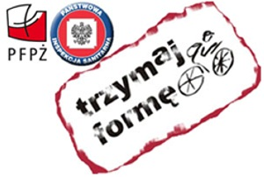

Szkoła bierze udział w ogólnopolskim programie edukacyjnym „Trzymaj Formę!”, adresowanym do uczniów klas V-VIII SP, klas III Gimnazjum oraz rodziców i opiekunów.
Program współorganizowany jest przez Główny Inspektorat Sanitarny oraz Stowarzyszenie „Polska Federacja Producentów Żywności”. Promuje on zbilansowaną dietę i aktywność fizyczną wśród młodzieży szkolnej.
Ponieważ odżywianie się jest jednym z najistotniejszych czynników wpływających na zdrowie czlowieka, jego rozwój psychofizyczny, zdolność uczenia się, smopoczucie i stan emocjonalny – program „Trzymaj Formę!” skierowany jest do młodych ludzi najbardziej narażonych na skutki nieprawidłowego żywienia.
Na terenie powiatu częstochowskiego Program został objęty honorowym patronatem Kuratorium Oświaty w Katowicach Delegatura w Częstochowie, realizujemy go we współpracy z Powiatową Stacją Sanitarno-Epidemiologiczną w Częstochowie.

Cele programu to:
▪ Zwiększenie wiedzy dotyczącej zbilansowanej diety i aktywności fizycznej
▪ Dostarczenie wiedzy i umiejętności korzystania z informacji zamieszczonych na opakowaniach produktów spożywczych
▪ Kształtowanie postaw i zachowań w zakresie prawidłowego żywienia i uprawiania aktywności fizycznej
▪ Propagowanie zdrowego stylu życia w szkole, w domu i środowisku pozaszkolnym

